B&R otevřela pobočku v Japonsku
Dodavatel automatizace má nyní 24 dceřiných společností po celém světě
Společnost B&R jako přední poskytovatel automatizačních techniky hrdě oznámila, že otevřela svou 24 dceřinou společnost v Japonsku. Sídlo firmy je v Yokohamě a vede ji Masashi Ono.
„Japonsko je jedním z nejnáročnějších trhů na světě a my jsme připraveni udržet si úspěšně svou pozici," říká Ono. "Jsme přesvědčeni, že japonští zákazníci se rozhodnou s námi spolupracovat.
Jelikož jednou ze silných stránek B&R je její lokální působnost, tým pobočky B&R v Japonsku tvoří obchodní zástupci, aplikační technici i technická podpora. S tímto týmem bude B&R schopna dokonale plnit požadavky japonských zákazníků v jejich rodném jazyce. B&R má impozantní třicetiletý rekord nepřetržitého růstu a prokázala své odhodlání k inovacím.
"Díky použití otevřených technologií, plnění mezinárodních norem a sítí poboček a partnerů ve více než 70 zemích světa je B&R spolehlivým partnerem pro japonské společnosti, které chtějí soutěžit se světovými hráči, "říká Ono.

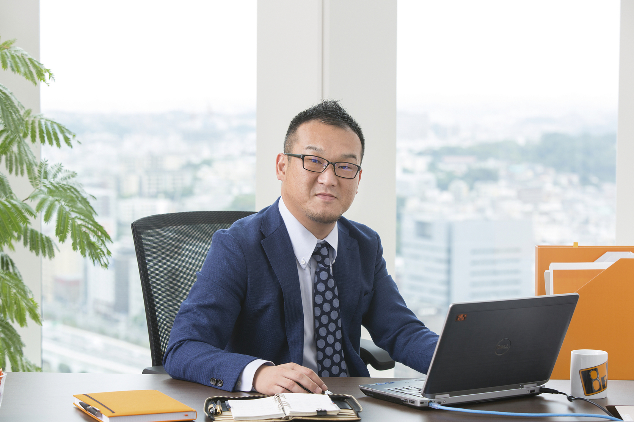
Ředitel Masashi Ono v čele nové dceřiné společnosti B&R v Japonsku.

O společnosti B&R
Společnost B&R, jako jedna z divizí skupiny ABB, je celosvětovým lídrem v oblasti průmyslové automatizace se sídlem v Rakousku. B&R kombinuje nejmodernější technologie s pokročilým inženýrstvím a poskytuje zákazníkům v téměř každém průmyslovém odvětví kompletní řešení pro automatizaci strojů a výrobních zařízení, řízení pohybu, HMI a integrovanou bezpečnostní techniku. Díky komunikačním standardům pro průmyslový internet věcí, včetně OPC UA, POWERLINK a openSAFETY, a svému vývojovému prostředí Automation Studio B&R neustále stanovuje trendy v automatizaci. Inovativní duch, který udržuje společnost B&R na špici průmyslové automatizace, je poháněn závazkem zjednodušovat procesy a překonávat očekávání zákazníků. Další informace naleznete na adrese www.br-automation.com.
Více informací najdete na www.br-automation.com

